
Задние опознавательные знаки транспортных средств большой длины и грузоподъемности
(в соответствии с Правилами ЕЭК ООН №70-01)

Технический бюллетень «Знаки опознавательные классов 3 и 4» | Январь 2012

Техника безопасности и охрана труда
Перед началом работы необходимо ознакомиться с правилами техники безопасности, охраны труда и оказания первой помощи, приведенными в паспортах безопасности и (или) на этикетках и товарных ярлыках изделий и химикатов. Обратите особое внимание на сведения о содержании летучих органических соединений (ЛОС) в материалах и химикатах. Строго соблюдайте нормы местного законодательства, регламентирующие содержание и выделение ЛОС. Настоящее изделие изготовлено без применения тяжелых металлов, красителей на основе хроматов свинца и других химикатов, содержащих свинец.

Назначение
Задние опознавательные знаки транспортных средств большой длины и грузоподъемности
(далее «опознавательные знаки») производства компании 3М предназначены для обеспечения визуального восприятия и четкого обозначения задней части дорожных транспортных средств большой длины и грузоподъемности и применяются на транспортных средствах категорий «N3» и «О». Знаки соответствуют требованиям Правил ЕЭК ООН №70-01 и обязательны к применению в соответствии с требованиями Технического Регламента РФ «О безопасности колесных транспортных средств». Настоящий технический бюллетень распространяется на знаки классов 3 и 4, согласно классификации, установленной Правилами ЕЭК ООН №70.
Общее описание
Знак класса 3 представляет собой знак на основе из оцинкованной стали прямоугольной формы с чередующимися красными светоотражающими и желтыми светоотражающими полосами (рис.1). Знак размещается на грузовых автомобилях и тягачах категории«N3». Знак класса 4 представляет собой знак на основе из алюминия или оцинкованной стали прямоугольной формы с красной светоотражающей окантовкой и желтой светоотражающей серединой (рис. 1), размещаемый на прицепах и полуприцепах.
Светоотражающая лицевая поверхность (маска) знаков желтого цвета выполнена из светоотражающей (световозвращающей) пленки 3М^{ТМ} серии 983-71 желтого цвета. Светоотражающая поверхность знаков красного цвета выполнена трафаретной или цифровой печатью с применением красителей серий 880N и 8800UV соответственно (см. ТБ 880N и 8800UV, а также Информационный сборник (ИС) 1.12). Маски знаков нанесены на оцинкованную основу методом аппликации
(ИС 1.5 – 1.7).
Примечание: возможен вариант поставки только масок с изображением знаков обоих классов отдельно от основы. В этом случае самостоятельное приклеивание (аппликация) маски на кузов т\с должно вестись в строгом соответствии с рекомендациями компании 3М (см. ИС 1.7, 1.5).
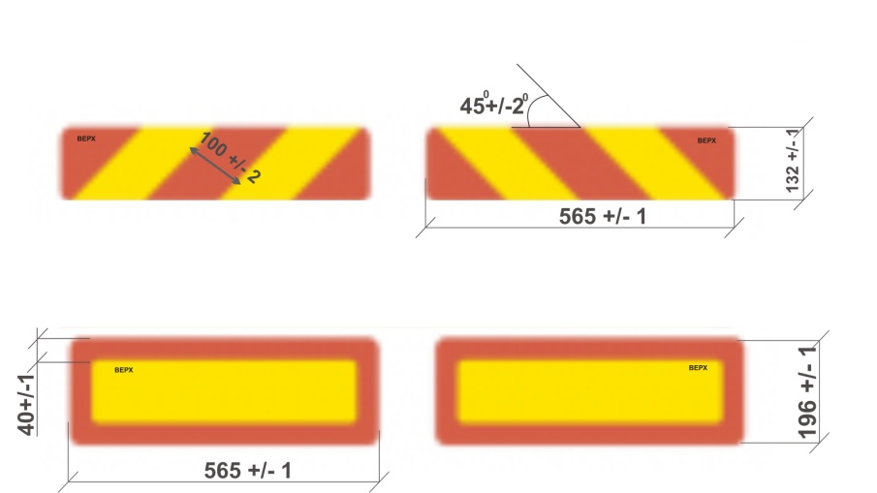
Класс 3
Класс 4

Рисунок 1. Общий вид опознавательных знаков классов 3 и 4 (Правила ЕЭК ООН №70-01).
Технические характеристики знаков
1. Основные характеристики знаков обоих классов, применяемые материалы и их краткое описание изложены в таблице 1:

Таблица 1
Характеристика | Описание
Пленка 3М^{тм} серии 3931 | Самоклеющаяся светоотражающая пленка «алмазного» класса (тип В по ГОСТ Р 52290)
Система взаимосвязанных компонентов «СВК^{тм}» | Маски знаков произведены в соответствии с принципами «СВК^{тм}» (все элементы маски одного производителя, одного класса и идеально сочетаются между собой)
Краситель 3М™ 882N (красный) для трафаретной печати | Используется для окантовки или красных чередующихся полос знаков
Краситель 3М™ 8812UV (красный) для цифровой печати | Используется для окантовки или красных чередующихся полос знаков
Ламинирующая пленка 3М™ серии 1170 | Используется для защиты изображения (применяется при цифровой и трафаретной печати)
Габаритные размеры | Класс 3:  565 +/-1 х 132+/-1 мм (комплект из 2шт., левый и правый)  Класс 4:  565+/-1 х 196+/-1 мм
Климатическое исполнение | Изготовлены в климатических исполнениях У и ХЛ, категории размещения 1 по ГОСТ 15150 в соответствии с требованиями ГОСТ Р 52290
Толщина основы | - Оцинкованная сталь:  0,8+/-1 мм;

2. Минимальные значения коэффициента световозвращения (удельный коэффициент силы света) (кд.лк^{-1.}м⁻²) световозвращающей пленки серии 983-71 соответствуют значениям, приведенным в таблице 2.
Таблица 2. Минимальный коэффициент световозвращения R' [кд⋅лк⁻¹⋅м⁻²] пленки серии
983-71:
Угол наблюдения α, | Угол падения β,
20' (0,33⁰) | ß₁ | 0° | 0° | 0° | 0°
20' (0,33⁰) | ß₂ | 5° | 30° | 40° | 60°
R' | Цвет: Желтый | 500 (300) | 180 | 75 | 10

Примечание:
В скобках указано минимальное значение согласно Правил ЕЭК ООН №70-01.

3. Колориметрические спецификации для желтой пленки серии 983-71, а также для красного цвета соответствуют значениям, указанным в Правилах ЕЭК ООН №70-01.\

Основы знаков
При изготовлении знаков в качестве материала для основы используются только надлежащим образом подготовленные панели из алюминия или оцинкованной стали (см. ИС 1.7). В случае приобретения заказчиком только масок знаков 3М не несет ответственности за дефекты знака и его лицевой поверхности, связанные с неправильно выбранной основой или ее ненадлежащей подготовкой.
Подготовка поверхности и установка
знаков на корпус транспортного средства
Знаки обоих классов должны размещаться на корпусе транспортного средства в соответствии с требованиями, описанными в Правилах ЕЭК ООН №70-01. На лицевой поверхности знака имеется надпись ВЕРХ для правильного позиционирования знака на поверхности автомобиля. Знаки прикрепляются на корпус с помощью специальной ленты 3М^{тм} серии PT 1100, нанесенной на заднюю поверхность знака.
Крепление на кузов транспортного средства с помощью ленты РТ 1100 ведется в строгом соответствии с рекомендациями 3М (см. ИС «EPDM» и ТБ «РТ 1100). Допускается установка знаков на специальные заклепки, если их применение обеспечит надежное крепление к корпусу транспортного средства. Крепление знаков, состоящих только из масок (без основ), ведется методом аппликации в строгом соответствии с рекомендациями 3М
(«ИС 1.5, 1.6, ТБ 983).
Знак официального утверждения
Все опознавательные знаки производства компании 3М сертифицированы в России в соответствии с Правилами ЕЭК ООН №70-01.

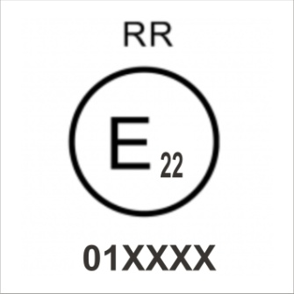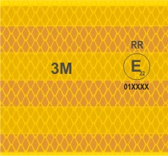

Рисунок 2. Схема знака официального утверждения опознавательных знаков компании 3М и пример его размещения на светоотражающей пленке.
Хранение, упаковка и транспортировка
Готовые знаки (с основами ) необходимо хранить в сухом прохладном помещении, предпочтительно при температуре 18-24 °С и относительной влажности 30-50%, в заводской упаковке и использовать в течение 1 года с момента поставки.
Заводская упаковка представляет собой сложенные в картонную коробку лицевыми поверхностями друг к другу знаки в количестве 20 шт.
Маски опознавательных знаков без основ следует извлечь из заводской упаковки и хранить в горизонтальном положении одна на другой с обязательной прокладкой, например из полиэтилена, гладкой стороной к изображению. Между масками каждой пары знаков должна быть проложена защитная пленка, например, из полиэтилена (или иного, схожего по назначению материала), гладкой стороной к лицевой поверхности знака для предотвращения механических повреждений лицевой поверхности (масок) знаков при погрузке и транспортировке. Допускается размещение коробок со знаками в стопку не более чем по
5 коробок в стопке.
Транспортировка знаков осуществляется строго в упаковке. Во избежание попадания влаги упаковки со знаками следует перевозить в крытых грузовиках и прицепах. Если упакованные знаки оказались влажными следует немедленно их распаковать и дать просохнуть. На лицевой поверхности знаков запрещается делать пометки режущими и колющими предметами! Более подробные инструкции по хранению, упаковке и транспортировке знаков приведены в Информационном сборнике 1.11.
Общие сведения об эксплуатационных качествах и содержании знаков
Срок службы и рабочие характеристики опознавательных знаков зависят от ряда факторов, в частности таких, как:
• соблюдение регламента очистки и технического обслуживания установленных на транспортное средство знаков;
• соблюдение условий хранения, транспортировки и упаковки знаков;
• обеспечение требований Системы Взаимосвязанных Компонентов 3М™ (СВК);
В СВК входят:
Плёнки:
- Пленка 3М™ серии 983-71
- Пленка ламинирующая 3М™ серии 1170
Красители:
- Краситель 3М™ 880N для трафаретной
печати
- Краситель 3М™ серии 8800UV для цифровой печати
Техническое обслуживание
Установленные на т/с знаки можно мыть вручную губкой, салфеткой или мягкой щеткой, смоченными в теплой воде с добавлением моющего средства. Чистящее средство должно быть влажным, неабразивным, без сильных растворителей и иметь значение рН от 3 до 11 (сдвиг в сторону большой кислотности или щелочности недопустим). После мытья необходимо тщательное споласкивание чистой водой.
Для удаления смазки, масла или смолы, воспользуйтесь салфеткой, смоченной в гептане, керосине или уайт-спирите. Промойте моющим средством и водой, а затем тщательно сполосните.
При использовании струйных моющих агрегатов необходимо соблюдать следующие правила:
- давление воды/промывного раствора: 8 ± 0,2 МПа;
- температура воды/промывного раствора: 60°- 5 °C;
- Расстояние от выхода струи до поверхности пленки не менее 0,6 метра;
- угол наклона моющей насадки к плоскости, перпендикулярной светоотражающей поверхности, не должен превышать 45 градусов;
- угол широкой веерной струи, создаваемой моющей насадкой, должен составлять 40 градусов;

Гарантийные обязательства
Компания 3М гарантирует, что опознавательные знаки транспортных средств классов 3 и 4, использованные в течение 1 (одного) года со дня приобретения по своему основному назначению, сохранят свои фотометрические (светоотражающие) характеристики в течение 2 (двух) лет с даты изготовления знака. Светоотражающие характеристики при этом будут соответствовать нижеследующим требованиям:
Минимальный коэффициент световозвращения (светоотражения) в течение 2 (двух) лет с даты изготовления знака, в процентах от минимальных значений, указанных в таблице 1 выше.
Таблица 2.
Гарантийный  период | Процент от минимальных значений по таблице 2
В течение 1 года  От 1 до 2 лет | 80%  70%
- Данные процентные значения применимы к любым значениям коэффициента световозвращения, указанным в Таблице 1 для любых углов освещения и наблюдения при измерении по методике ГОСТ Р 52290;
– Измерения необходимо производить, предварительно очистив поверхность в соответствии с рекомендациями 3М.
В случае потери знаком своих заявленных фотометрических характеристик в течение 2 (двух) лет с даты его изготовления компания 3М за свой счет заменит знак на аналогичный при условии соблюдения условий гарантий ниже.

Условия гарантии
Настоящие гарантийные обязательства распространяются только на фотометрические характеристики лицевой поверхности знаков, причиной несоответствия которых являются исключительно производственные дефекты пленки серии 983-71, и не действительны в случае нарушения правил изготовления, хранения, транспортировки, установки и обслуживания знаков; использования красителей для трафаретной и цифровой печати, разбавителей, покрытий, ламинирующих пленок и прочих материалов постороннего производства не входящих в Систему Взаимосвязанных Компонентов (СВК™); в случае поломок основы знака, механических и химических повреждений во время установки, попадания под слой снега, ДТП, вандализма и небрежного обращения. Компания 3М оставляет за собой право выбора способа компенсации по настоящей гарантии. Однако в любом случае компания 3М несет расходы, связанные только с заменой/восстановлением самого дефектного знака в случае снижения фотометрических характеристик ниже заявленных без учета стоимости работ по демонтажу/ установке знаков и стоимости транспортировки до места установки. Гарантийный срок знака, поставляемого в качестве замены по настоящим гарантийным обязательствам, устанавливается равным не истекшему гарантийному сроку заменяемого знака. Претензии по настоящим гарантийным обязательствам принимаются к рассмотрению только при наличии на дефектном знаке отличительной маркировки в полном соответствии с требованиями, изложенными выше. Кроме того, претензии по настоящим гарантийным обязательствам рассматриваются только при условии своевременного уведомления компании 3М о возникновении гарантийной ситуации с обязательным предоставлением всей необходимой информации и допуском специалистов 3М для выяснения причин в случае необходимости.

Ограничения ответственности и средства юридической защиты
Ответственность 3М по данной гарантии ограничивается заменой продукта или признанием указанного в данной гарантии, но 3М не несет ответственности за случайный или косвенный ущерб, такой как упущенная выгода, бизнес или выручка в любом случае, имеющем отношение к конкретному изделию, независимо от правовой теории, на которой базируется данная претензия.
Настоящие гарантийные обязательства отменяют собой любые другие прямые и косвенные гарантийные обязательства, вытекающие из практики, традиций и опыта коммерческой деятельности, в том числе гарантии товарности продукции и ее соответствия предполагаемому применению.

Справочная литература и информация
Правила ЕЭК ООН №70-01 | Единообразные предписания, касающиеся официального утверждения задних опознавательных знаков для транспортных средств большой длины и грузоподъемности
Постановление Правительства РФ №720 от 10 сентября 2009 г. | Технический Регламент  «О безопасности колесных транспортных средств»
ТБ 1100 | Двусторонняя клейкая акриловая лента
ИС EPDM | Рекомендации по нанесению акриловых двусторонних клейких лент 3М на EPDM
ТБ 880N | Красители для трафаретной печати 3M™ серии 880N
ТБ 1170 | Пленка светофильтрующая для компьютерного раскроя 3M™ серии 1170
ТБ 8800UV | Красители для цифровой печати Piezo Inkjet Ink Series 8800UV для Durst Rho 161TS Printer
ТБ 983 | Пленка световозвращающая алмазного класса для задних опознавательных знаков транспортных средств, серия 983
ИС 1.5 | Инструкция по наклеиванию вручную световозвращающих пленок 3M™ и пленок с самоклеящимся клеевым слоем
ИС 1.6 | Валиковые аппликаторы с ручным приводом (HSRA) шириной 1220, 914 и 305 мм
ИС 1.7 | Подготовка основы знака к наклеиванию световозвращающих пленок 3М™
ИС 1.8 | Инструкция по применению красителей 3М™ серий 880 и 990 для трафаретной печати на световозвращающих пленках 3М™ инженерного, высокоинтенсивного и алмазного классов.
ИС 1.10 | Подготовка световозвращающих и светофильтрующих пленок 3М™: раскрой, совмещение, маскирование и установка интервалов
ИС 1.11 | Световозвращающие пленки 3M™: упаковка и хранение; установка, размещение и регламент обслуживания знаков; замена лицевых панелей; удаление пленки
ИС 1.12 | Рекомендации по сушке и вентиляции при работе с красителями для трафаретной печати 3M™ серий 880 и 990

Системы безопасности движения
ЗАО «3М Россия»

121614 Москва, ул. Крылатская, д.17, стр. 3
Бизнес-парк «Крылатские Холмы»
Тел.:+7(495) 784 74 74 (многоканальный)
Тел.:+7(495) 784 74 79 (call центр)
Факс:+7(495) 784 74 75
www.3M.com/ru/tss

